

WG102-500集中控制型AP
测试手册
（类型：集中控制室内型）
V1.0

测试人员：刘滨
校验人员：韩涛

北京傲天动联技术有限公司
2010年1月
目 录
前 言 IV
前 言 IV
1. 范围 1
2. 规范性引用文件 1
3. 缩略语 2
4. 测试条件 3
4.1. 测试设备 3
4.2. 测试软件 3
4.3. 测试组网 4
4.4. 测试说明 5
4.5. 测试结果总表 5
5. 功能测试 8
5.1. WLAN空口相关功能测试 8
5.1.1. 对多SSID的支持 8
5.1.2. 隐藏SSID 9
5.1.3. SSID和VLAN的绑定 10
5.1.4. 对用户终端的数量限制 11
5.1.5. 流量限制功能 12
5.1.6. 无线速率自动调节 13
5.2. 安全相关功能测试 14
5.2.1. 对PSK认证机制的支持能力 14
5.2.2. 对802.11i证书认证机制的支持能力 15
5.2.3. 对WAPI安全机制的支持能力 16
5.2.4. 多种安全机制混合接入测试 17
5.2.5. 接入控制 19
5.2.6. 二层隔离功能 20
5.3. 以太网远端供电功能 21
5.3.1. 以太网远端供电功能测试 21
5.4. 上行链路完整性测试 22
5.4.1. 上行链路完整性测试 22
5.5. 设备断电重启后自动恢复服务能力测试 23
5.5.1. 设备断电重启后自动恢复服务能力测试 23
6. 性能测试 25
6.1. 无加密时的吞吐量—实际环境 25
6.2. 有加密时的吞吐量 26
6.3. 多种安全机制混合接入情况下的吞吐量 27
6.4. 最大在线用户数 28
6.5. 多网卡吞吐量测试 28
6.6. 多用户长时间吞吐量测试 30
7. 认证计费相关功能 31
7.1. 认证相关功能 31
7.1.1. 对PPPoE等二层数据包的透传 31
7.1.2. 对多种认证方式的支持 32
8. 集中控制型AP特有功能 34
8.1. 设备发现功能 34
8.1.1. DNS发现 34
8.1.2. DHCP发现 35
8.1.3. 广播方式发现（可选） 36
8.2. AP自动信道选择 37
8.3. AP负载均衡 38
8.3.1. 基于用户数的负载均衡 38
8.3.2. 基于流量的负载均衡 39
8.4. 非法AP检测 40
8.5. 同一AC下不同AP之间的切换功能 41
8.6. 接入控制器功能测试 42
8.6.1. AP和AC之间的时钟同步 42
8.6.2. AC对DHCP Server的支持能力 43
9. 管理维护功能 45
9.1. SNMP MIB节点测试 45
9.1.1. 网管查看设备信息测试 45
9.1.2. 告警功能 46
10. AP模式转换测试 47
10.1. FAT-AP转换为THIN-AP 47
10.2. THIN-AP转换为 FAT-AP 47
10.3. FAT-THIN互换默认地址测试 48
11. THIN-AP基本命令测试 49
11.1. 显示软件版本，MAC地址，SN 49
11.2. 通过命令行恢复出厂设置 49
11.3. 通过命令行重启ap 50
11.4. 在无AC情况下，ap发送SSID 50
11.5. THIN-AP手动reset按钮测试 51
12. 无线空口测试 52
12.1. WLAN空口发射功率测试 52
12.2. WLAN空口接收灵敏度测试 53

前 言
本方案主要起草单位:北京傲天动联技术有限公司测试部，技术支持部，研发部，产品部共同提出。
本方案由傲天动联技术有限公司测试部提出。
本方案的修改和解释权属傲天动联技术有限公司测试部。

- 范围
本规范适用于Netgear的系列产品：包括WG102,WG102-500等所有支持11b/g的WLAN热点接入设备的测试，WLAN热点接入设备包括室内放装、室内分布、室外覆盖等。
本部分规范是针对集中控制室内放装型WLAN设备的测试规范。
- 规范性引用文件

IEEE Std 802.11-2007 | Information technology― Telecommunications and information exchange between systems― Local and metropolitan area networks― Specific requirements: Part 11: Wireless LAN Medium Access Control(MAC) Physical Layer(PHY) Specifications
IEEE Std 802.1Q-2005 | Virtual Bridged Local Area Networks
IEEE Std 802.1X-2004 | Port-Based Network Access Control

- 缩略语
AP | Access Point | 接入点
AC | Access Controller | 接入控制器
BRAS | Broadband Remote Access Server | 宽带接入服务器
BSS | Basic Service Set | 基本服务集
BSSID | Basic Service Set Identifier | 基本服务集标识
DHCP | Dynamic Host Configuration Protocol | 动态主机配置协议
DNS | Domain Name Server | 域名服务器
MIB | Management Information Base | 管理信息库
FTP | File Transfer Protocol | 文件传送协议
GUI | Graphic User Interface | 图形化用户接口
MAC | Media Access Control | 媒体访问控制
PPPoE | PPP over Ethernet | 以太网承载PPP
QoS | Quality of Service | 服务质量
RADIUS | Remote Authentication Dial In User Service | 拨号用户的远程认证服务
SNMP | Simple Network Management Protocol | 简单网络管理协议
SSID | Service Set Identification | 服务集标识
VLAN | Virtual Local Area Network | 虚拟局域网
WAPI | WLAN Authentication and Privacy Infrastructure | 无线局域网鉴别与保密基础结构
WEP | Wired Equivalent Privacy | 有线等效加密
WLAN | Wireless LAN | 无线局域网
WPA TM  WPA2TM | Wi-Fi Protected Access | Wi-Fi安全接入认证
WPSTM | WiFi Protected Setup | Wi-Fi安全设置

- 测试条件
  - 测试设备

仪器名称 | 数量 | 用途
AC | 1 ~ 2台 | 无线控制器
AP | 2 ~ 4台 | 无线接入系统
交换机 | 2～3台 | 能够支持二层交换、三层交换、DHCP Server、远程供电等功能
笔记本电脑 | 至少4台 | 能够使用无线网卡，作为STA
测试STA | 1台 | 用于通信测试
RADIUS服务器 | 1台 | 用户认证计费
PORTAL服务器 | 1台 | 用于推送页面
DNS服务器 | 1台 | 用于域名解析
DHCP服务器 | 1台 | 测试时为终端分配IP地址
证书服务器 | 1台 | 用于WAPI认证
PPPOE服务器 | 1台 | 用于用户接入控制
FTP服务器 | 1台 | 用与用户下载服务
IXIA | 1台 | 用于测试吞吐量、容量等
各型的无线网卡 | 多块 | 具体种类可选

  - 测试软件
软件名称 | 数量 | 用途
IxChariot | 1套 | 用于WLAN网络的性能测试
ethereal | 1套 | 用于以太网抓包
DNS Server | 1个 | 用于集中控制型（轻量级AP系统）的跨三层网络链接测试
Omnipeek | 1套 | 无线空口抓包软件，用于报文合法性测试
Mib browser | 1套 | 用于分析mib节点
FTP Server/Client | 各1套 | 用于应用功能测试

  - 测试组网
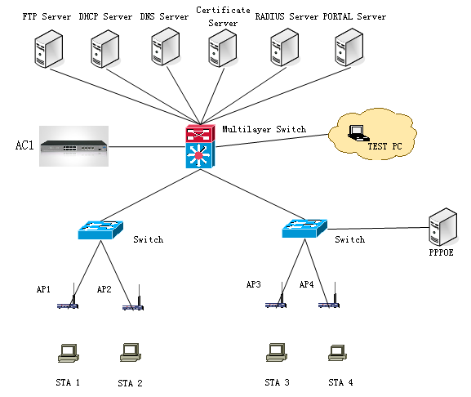
图1 WLAN测试组网图

组网说明：
AC:创建二层vlan100，将端口1/1-1/4添加至vlan100，启用三层vlan100，配置ip地址1.1.1.10/24.
Multilayer Switch:创建三层vlan100，用于和AC相连，配置ip地址1.1.1.20/24,创建三层vlan200，用于和二层交换机通信，配置ip地址192.168.0.1/24。（建议Multilayer Switch至少支持DHCP Relay或是DHCP Server）
Switch：创建二层vlan200，并将与ap相连的端口以untag的属性添加到vlan200中(建议支持POE功能)
  - 测试说明
在本测试方案中，所有设备的配置可以采用命令行或是web页面的方式进行配置

设备应可同时配置4个业务SSID，其中业务SSID1缺省配置为“Netgear”，并配置为明文接入。

在本测试方案中，未明确说明的测试用例中仅需要对缺省的SSID1（“Netgear”）进行测试，其他SSID一般无需测试。

  - 测试结果总表
序号 | 测试项目 | 测试内容 | 结论
1 | 功能测试 | 对多SSID的支持
2 | 功能测试 | 隐藏SSID
3 | 功能测试 | SSID和VLAN的绑定
4 | 功能测试 | 对用户终端的数量限制
5 | 功能测试 | 流量限制功能
6 | 功能测试 | 无线速率自动调节
7 | 功能测试 | 对PSK认证机制的支持能力
8 | 功能测试 | 对802.11i证书认证机制的支持能力
9 | 功能测试 | 对WAPI安全机制的支持能力
10 | 功能测试 | 多种安全机制混合接入测试
11 | 功能测试 | 接入控制
12 | 功能测试 | 二层隔离功能
13 | 功能测试 | 以太网远端供电功能测试
14 | 功能测试 | 上行链路完整性测试
15 | 功能测试 | 设备断电重启后自动恢复服务能力测试
16 | 性能测试 | 无加密时的吞吐量—实际环境
17 | 性能测试 | 有加密时的吞吐量
18 | 性能测试 | 多种安全机制混合接入情况下的吞吐量
19 | 性能测试 | 最大在线用户数
20 | 性能测试 | 多网卡吞吐量测试
21 | 性能测试 | 多用户长时间吞吐量测试
22 | 认证计费相关功能测试 | 对PPPoE等二层数据包的透传
23 | 认证计费相关功能测试 | 对多种认证方式的支持
24 | 集中控制型AP特有功能 | DNS发现
25 | 集中控制型AP特有功能 | DHCP发现
26 | 集中控制型AP特有功能 | 广播方式发现
27 | 集中控制型AP特有功能 | AP自动信道选择
28 | 集中控制型AP特有功能 | 基于用户数的负载均衡
29 | 集中控制型AP特有功能 | 基于流量的负载均衡
30 | 集中控制型AP特有功能 | 非法AP检测
31 | 集中控制型AP特有功能 | 同一AC下不同AP之间的切换功能
32 | 集中控制型AP特有功能 | AP和AC之间的时钟同步
33 | 集中控制型AP特有功能 | AC对DHCP Server的支持能力
34 | 管理维护功能 | SNMP MIB节点测试
35 | 管理维护功能 | 网管查看设备信息测试
36 | 管理维护功能 | 告警功能
37 | AP模式转换测试 | FAT-AP转换为THIN-AP
38 | AP模式转换测试 | THIN-AP转换为FAT-AP
39 | THIN-AP基本命令测试 | 显示软件版本，MAC地址，SN
40 | THIN-AP基本命令测试 | 通过命令行恢复出厂设置
41 | THIN-AP基本命令测试 | 通过命令行重启ap
42 | THIN-AP基本命令测试 | 在无AC情况下，ap发送SSID
43 | THIN-AP基本命令测试 | THIN-AP手动reset按钮测试
44 | 无线空口测试 | WLAN空口发射功率测试
45 | 无线空口测试 | WLAN空口接收灵敏度测试

- 功能测试
  - WLAN空口相关功能测试

对多SSID的支持
测试编号：1 | 测试项目：AP对多SSID的支持
测试目的：验证AP对多SSID的支持，至少支持7个虚拟数据AP和1个虚拟维护AP。维护帐号只能通过维护SSID登录设备本地管理界面，且不可接入Internet，不能通过数据SSID登录本地管理界面。虚拟维护AP的SSID不广播。
测试工具：
测试类型：
测试配置：
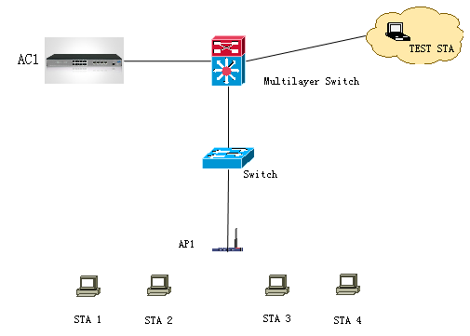
测试过程：
- 按上图进行连接，正确配置WLAN AP相关参数，并配置SSID1～SSID7以及维护SSID；
- STA搜索AP；
- STA1～4分别对应SSID1～7中任意一个SSID连接，从STA1～4 ping测试STA；
- 在STA1～4上ping无线控制器AC；
- STA1手动配置通过维护SSID接入AP，分别ping无线控制器和测试STA。
应达到的要求、指标和预期结果：
- 步骤2中，STA仅能搜索到SSID1~7，不能搜索到维护SSID；
- 步骤3中，STA1～4能够ping通测试STA；
- 步骤4中，STA1～4不能ping通无线控制器AC；
- 步骤5中，STA1可以ping通无线控制器，但是不能ping通测试STA。
测试说明：
集中转发：

测试结果：
（ ）通过 （ ）未通过 （ ）未测试
测试人员：刘滨

隐藏SSID
测试编号：2 | 测试项目：SSID隐藏功能测试
测试目的：测试WLAN接入服务可以支持SSID隐藏功能
测试工具：
测试类型：
测试配置：
测试过程：
- 按上图进行连接，正确配置WLAN AP相关参数，配置一个WLAN服务，SSID为“Netgear”；
- STA1搜索无线网络并尝试接入“Netgear”；
- 从STA1上ping测试STA；
- 启动该WLAN服务的SSID隐藏功能；
- STA1搜索无线网络；
- 在STA1指定接入“Netgear”，并尝试连接；
- 从STA1上ping测试STA。
应达到的要求、指标和预期结果：
- 步骤2中，STA1能够接入“Netgear”；
- 步骤3中，STA1能够ping通测试STA；
- 步骤5中，STA1不能够搜索到“Netgear”；
- 步骤6中，STA1能够接入“Netgear”；
- 步骤7中，STA1能够ping通测试STA。
测试说明：

测试结果：
（ ）通过 （ ）未通过 （ ）未测试
测试人员：刘滨

SSID和VLAN的绑定
测试编号：3 | 测试项目：SSID和VLAN绑定功能测试
测试目的：验证WLAN AP对基于用户接入的SSID划分VLAN的功能。
测试工具：
测试类型：
测试配置：
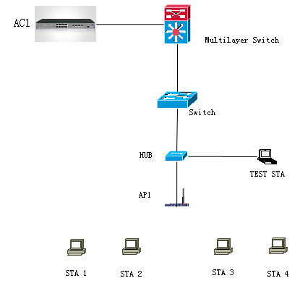
测试过程：
- 按照上图进行连接，在WLAN AP上正确配置相关参数，配置SSID1～SSID4， SSID1～4分别和VID10～13进行绑定；
- STA1～4分别对应SSID1～4连接，STA1～4 ping测试STA，通过HUB在测试STA上抓数据包；

应达到的要求、指标和预期结果：
- 步骤2中，在测试STA上接收到来自STA1～4的流量，并且VID分别为10～13；
测试说明：

测试结果：
（ ）通过 （ ）未通过 （ ）未测试
测试人员：刘滨

对用户终端的数量限制
测试编号：4 | 测试项目：AP对用户终端的数量限制功能测试
测试目的：验证WLAN AP基于BSS设置用户侧（无线侧）接入终端数量限制功能。
测试工具：
测试类型：
测试配置：
测试过程：
- 按上图进行连接，正确配置WLAN AP相关参数；
- 配置一个WLAN服务，SSID为“Netgear”，STA1～4接入“Netgear”；
- 从STA1～4 ping测试STA；
- 在AP上限制接入“Netgear”的终端数量为2；
- 从STA1～4重新接入该SSID，并ping测试STA。
应达到的要求、指标和预期结果：
- 步骤3中，STA1～4能够ping通测试STA；
- 步骤4中，只有2个STA能够接入” Netgear”，并且能ping通测试STA。
测试说明：

测试结果：
（ ）通过 （ ）未通过 （ ）未测试
测试人员：

流量限制功能
测试编号：5 | 测试项目：AP的流量限制功能测试
测试目的：
- 验证AP支持基于单用户进行流量限制功能
- 验证AP支持基于SSID进行流量限制功能
测试工具：
测试类型：
测试配置：
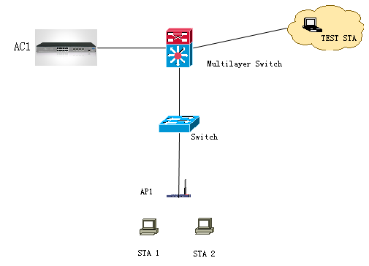
测试过程：
- 按附图进行连接，正确配置WLAN AP相关参数，并配置SSID为“Netgear”；
- STA1和STA2均对应“Netgear”，STA1和STA2均向测试STA发送数据，同时用Chariot测试上行业务速率；
- 限制WLAN1终端流量上下行速率均为1Mbps，WLAN2终端流量上下行速率均为2Mbps；
- STA1和STA2向测试STA发送数据，同时用Chariot测试上下行业务速率
- 限制SSID1的上下行速率为3Mbps；
- STA1向测试STA发送数据，用Chariot测试上下行业务速率；
- STA1和STA2均向测试STA发送数据，同时用Chariot测试上行业务速率。
应达到的要求、指标和预期结果：
- 步骤2中，STA1与STA2的上行业务速率之和均应远大于3Mbps，下行业务速率之和均应远大于3Mbps。
- 步骤4中，STA1的上下行业务速率为1Mbps，STA2的上下行业务速率为2Mbps。
- 步骤6中，STA1的上下行业务速率为3Mbps。
- 步骤7中，STA1与STA2的上行业务速率之和应为3Mbps，下行业务速率之和应为3Mbps。
测试说明：

测试结果：
（ ）通过 （ ）未通过 （ ）未测试
测试人员：

无线速率自动调节
测试编号：6 | 测试项目：AP无线速率自动调节功能测试
测试目的：验证AP支持无线速率自动调节功能
测试工具：
测试类型：
测试配置：
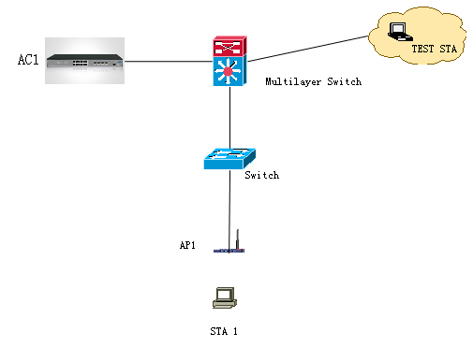
测试过程：
- 按上图进行连接；
- 将AP设置在802.11g模式下，调节STA与AP的距离，抓包查看AP的速率等级变化。
- 将AP设置在802.11b模式下，调节STA与AP的距离，抓包查看AP的速率等级变化。
应达到的要求、指标和预期结果：
- 步骤2中，802.11g AP应支持在54、48、36、24、18、12、9、6、11、5.5、2、1Mbps速率等级下的自动调节功能。
- 步骤3中，802.11b AP应支持在11、5.5、2、1Mbps速率等级下的自动调节功能。
测试说明：

测试结果：
（ ）通过 （ ）未通过 （ ）未测试
测试人员：

  - 安全相关功能测试

对PSK认证机制的支持能力
测试编号：7 | 测试项目：AP对PSK认证机制的支持能力测试
测试目的：设备应支持WPA/WPA2-PSK接入认证机制
测试工具：
测试类型：
测试配置：
测试过程：
- 按附图1进行连接，正确配置WLAN AP相关参数，配置一个WLAN服务，SSID为“Netgear”；
- 在AP和STA上启用WPA-PSK机制，加密算法为TKIP；
- STA上做相应的正确的设置，并尝试连接“Netgear”；
- STA上做错误的设置，并尝试连接“Netgear”；
- 在AP和STA上启用WPA2-PSK机制，加密算法为AES，重复步骤3和4。
应达到的要求、指标和预期结果：
- 步骤3中，密钥设置正确的STA可接入“Netgear”；
- 步骤4中，密钥设置不正确的STA无法接入“Netgear”；
- 步骤5中，密钥设置正确的STA可接入“Netgear”，密钥设置不正确的STA无法接入“Netgear”。
测试说明：
测试结果：

（ ）通过 （ ）未通过 （ ）未测试
测试人员：

对802.11i证书认证机制的支持能力
测试编号：8 | 测试项目：AP对802.11i证书认证机制的支持能力测试
测试目的：测试设备采用802.11i证书认证机制对终端进行认证的能力
测试工具：
测试类型：
测试配置：
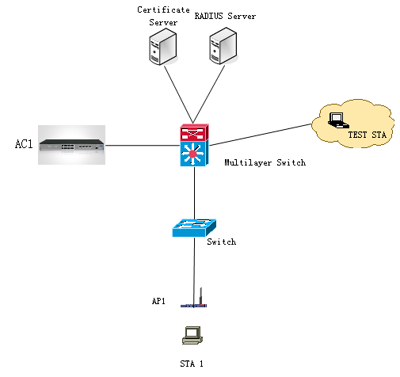
测试过程：
- 在AP上配置一个采用802.11i证书认证的WLAN服务，SSID为“Netgear-11i”；
- 在STA上安装有效的证书，选择AES加密算法；
- STA搜索并接入“Netgear-11i”，同时ping BRAS；
- 吊销STA的证书，再次尝试接入“Netgear-11i”。
应达到的要求、指标和预期结果：
- 步骤3中，STA能够接入“Netgear-11i”，并且可以ping通BRAS；
- 步骤4中，STA无法接入 “Netgear-11i”。
测试说明：
测试结果：

（ ）通过 （ ）未通过 （ ）未测试
测试人员：

对WAPI安全机制的支持能力
测试编号：9 | 测试项目：AP对WAPI安全机制的支持能力测试
测试目的：测试设备对GB15629.11定义的WAPI安全机制的支持能力
测试工具：
测试类型：
测试配置：
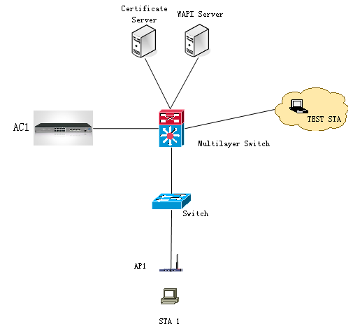
测试过程：
- 在AP上配置一个采用WAPI证书认证的WLAN服务，SSID为“Netgear-WAPI”；
- 在STA和AP上安装有效的WAPI证书；
- STA搜索并接入“Netgear-WAPI”，同时ping测试STA；
- 吊销STA的证书，再次尝试接入“Netgear-WAPI”；
应达到的要求、指标和预期结果：
- 步骤3中，STA能够接入“Netgear-WAPI”，并且可以ping通测试STA；
- 步骤4中，STA无法接入 “Netgear-WAPI”；
测试说明：

测试结果：
（ ）通过 （ ）未通过 （ ）未测试
测试人员：

多种安全机制混合接入测试
测试编号：10 | 测试项目：多种安全机制混合接入测试
测试目的：测试在单个AP上同时提供多个采用不同安全机制的WLAN服务的能力
测试工具：
测试类型：
测试配置：
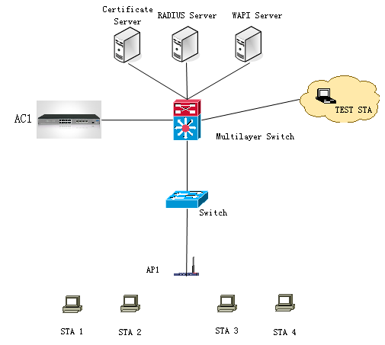
测试过程：
- 在AP上配置4个WLAN服务，其中“Netgear”为开放接入服务，“Netgear-WPA”采用WPA证书认证，“Netgear-WPA2”采用WPA-PSK加密方式,“Netgear-WAPI”采用WAPI证书认证；
- 终端1接入“Netgear”；
- 终端2上安装有效的证书，接入“Netgear-WPA”；
- 终端3上输入有效密码，接入“Netgear-WPA2”
- 终端4上安装有效的WAPI证书，接入“Netgear-WAPI”；
- 终端1、2、3、4分别ping测试STA。
应达到的要求、指标和预期结果：
- 步骤2中，终端1能接入“Netgear”；
- 步骤3中，终端2能接入“Netgear-WPA”；
- 步骤4中，终端3能接入“Netgear-WPA2”；
- 步骤5中，终端3能接入“Netgear-WAPI”；
- 步骤5中，终端1、2、3，4都可ping通测试STA。
测试说明：

测试结果：
（ ）通过 （ ）未通过 （ ）未测试
测试人员：

接入控制
测试编号：11 | 测试项目：接入控制功能测试
测试目的：测试设备基于MAC地址进行接入控制的功能
测试工具：
测试类型：
测试配置：
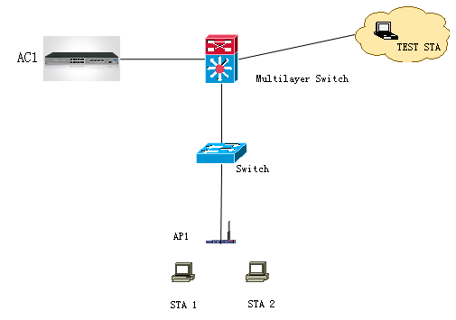
测试过程：
- 按附图1进行连接，正确配置WLAN AP相关参数，配置一个WLAN服务，SSID为“Netgear”；
- 开启设备的MAC地址接入控制功能；
- 在设备上配置STA1的MAC地址为禁止接入；
- STA1和2尝试接入“Netgear”。
应达到的要求、指标和预期结果：
步骤4中，STA1无法访问网络，STA2可以访问网络。
测试说明：

测试结果：
（ ）通过 （ ）未通过 （ ）未测试
测试人员：

二层隔离功能
测试编号：12 | 测试项目：二层隔离功能测试
测试目的：
- 不同AP下不同SSID之间的用户要实现二层网络的隔离。
- 不同AP下相同SSID之间的用户要实现二层网络的隔离。
- 同一AP下不同SSID之间的用户要实现二层网络的隔离。
- 同一AP下相同SSID之间的用户要实现二层网络的隔离。
测试工具：
测试类型：
测试配置：
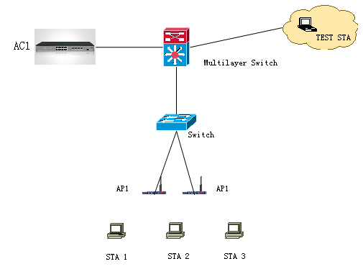
测试过程：
- 如附图5连接测试环境；
- AP1配置SSID为“Netgear1”，AP2配置SSID“Netgear1”和“Netgear2”；
- 使STA1关联到AP1 的“Netgear1”，STA2和STA3关联到AP2的“Netgear2”；
- 启用AP1和AP2上的二层隔离功能；
- 启用AC上的二层隔离功能；
- STA1~STA3分别ping测试STA；
- STA1~STA3互相进行ping测试；
- 使STA1关联到AP1 的“Netgear1”，STA2和STA3分别关联到AP2的“Netgear1”和“Netgear2”；
- STA1~STA3分别ping测试STA；
- STA1~STA3互相进行ping测试
应达到的要求、指标和预期结果：
- 步骤6和9中，STA1~STA3都可ping通测试STA；
- 步骤7和10中，STA1~STA3无法互相ping通。
测试说明：

测试结果：
（ ）通过 （ ）未通过 （ ）未测试
测试人员：

  - 以太网远端供电功能

以太网远端供电功能测试
测试编号：13 | 测试项目：以太网远端供电功能测试
测试目的：验证AP是否支持通过主流厂家交换机设备实现远端供电功能
测试工具：
测试类型：
测试配置：
测试过程：
- 按附图6进行连接，以太网交换机采用2-3款支持POE功能的主流厂家的设备；
- 配置WLAN AP，使得STA1至4能够接入网络；
- 采用1米长的网线连接被测AP与各厂家的交换机，测试设备在没有外接电源的情况下是否能正常工作；
- 采用90米长的网线连接被测AP与各厂家的交换机，测试设备在没有外接电源的情况下是否能正常工作。
应达到的要求、指标和预期结果：
步骤3和4中，使用短网线和长网线时被测AP都能够通过其他各厂家的设备进行POE供电，设备能正常工作。
测试说明：

测试结果：
（ ）通过 （ ）未通过 （ ）未测试
测试人员：

  - 上行链路完整性测试

上行链路完整性测试
测试编号：14 | 测试项目：上行链路完整性测试
测试目的：AP在上行链路断路的情况下，应能主动拒绝为STA提供服务。
测试工具：
测试类型：
测试配置：
测试过程：
- 按附图1进行连接，正确配置WLAN AP相关参数，并配置一个WLAN服务，SSID为“Netgear”；
- STA1搜索AP，并接入“Netgear”；
- STA1 ping测试STA；
- 断开AP的上联接口（二层交换机与AC之间的连接）；
- STA1搜索SSID为“Netgear”的AP。
- 重新连接AP的上联口（二层交换机与AC之间的连接）
应达到的要求、指标和预期结果：
- 步骤2中，STA能够成功接入“Netgear”；
- 步骤3中，STA能够成功ping通测试STA；
- 步骤5中，STA搜索不到“Netgear”，无法接入AP。
- 步骤6中，STA可以搜索到“Netgear”，并可以成功接入
测试说明：

测试结果：
（ ）通过 （ ）未通过 （ ）未测试
测试人员：

  - 设备断电重启后自动恢复服务能力测试

设备断电重启后自动恢复服务能力测试
测试编号：15 | 测试项目：设备断电重启后自动恢复服务能力测试
测试目的：测试AP设备在断电重启后，无需重新配置，能够自动恢复原先的WLAN接入服务。
测试工具：
测试类型：
测试配置：
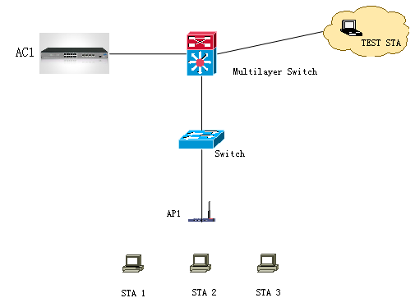
测试过程：
- 在AP上配置1个SSID是“Netgear”的无线信号，安全策略为开放接入服务
- 终端1，2，3接入“Netgear”；
- 终端1、2、3分别ping测试STA；
- AP断电重启，重复步骤2~4。
应达到的要求、指标和预期结果：
- 步骤2~4中，终端1~3可以接入对应的WLAN服务；
- 步骤5中，终端1~3可以ping通STA；
- 步骤6中，AP断电重启后，终端1~3仍然能够接入对应的WLAN服务，并可ping通测试STA。
测试说明：
测试结果：
（ ）通过 （ ）未通过 （ ）未测试
测试人员：

- 性能测试
  - 无加密时的吞吐量—实际环境
测试编号：16 | 测试项目：实际环境下无加密时数据吞吐量测试
测试目的：在实际环境（AP和STA经过无线环境通信，但选取实际环境下的最理想状态）下，分别测试在802.11b、802.11g模式下，无丢包、AP覆盖范围内只有1个STA、并关闭加密功能时设备所能达到的吞吐量。
测试工具：
测试类型：
测试配置：
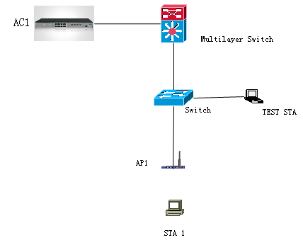
测试过程：
- 按附图进行连接；
- 配置AP工作在802.11b模式下，关闭加密功能；
- 在测试STA上启动Chariot控制服务，设置测试时间为两分钟，设置测试脚本为Chariot Throughput脚本，采用TCP协议传输，设置测试STA作为Endpoint1，STA1作为Endpoint2；
- 启动从Endpoint1到Endpoint2的单向流量测试，记录测试性能；
- 启动从Endpoint2到Endpoint1的单向流量测试，记录测试性能；
- 配置AP和STA工作在802.11g模式下，关闭加密功能，重复上述测试
应达到的要求、指标和预期结果：
- 步骤4、步骤5、步骤6中，记录测试结果。
- 在802.11b模式下，单向吞吐量≥5Mbps。
- 在802.11g模式下，单向吞吐量≥20Mbps。
测试说明：

测试结果：

（ ）通过 （ ）未通过 （ ）未测试
测试人员：

  - 有加密时的吞吐量
测试编号：17 | 测试项目：有加密时数据吞吐量测试
测试目的：在理想环境下（不经过无线传输）测试在802.11g模式下，无丢包、AP覆盖范围内只有1个STA、负载为不同包长并开启加密功能时设备所能达到的吞吐量。
测试工具：
测试类型：
测试配置：
测试过程：
- 按附图进行连接；
- 配置AP工作在802.11g模式下，开启加密功能，配置加密方式为WPA2-Personal，AES；
- 在测试STA上启动Chariot控制服务，设置测试时间为两分钟，设置测试脚本为Chariot Throughput脚本，设置测试STA作为Endpoint1，STA1作为Endpoint2；
- 启动从Endpoint1到Endpoint2的单向流量测试，记录测试性能；
- 启动从Endpoint2到Endpoint1的单向流量测试，记录测试性能。
测试说明：
测试结果：
（ ）通过 （ ）未通过 （ ）未测试
测试人员：

  - 多种安全机制混合接入情况下的吞吐量
测试编号：18 | 测试项目：多种安全机制混合接入情况下的吞吐量测试
测试目的：测试在802.11g模式下，单AP上启用多种安全机制时的系统吞吐量。
测试工具：
测试类型：
测试配置：
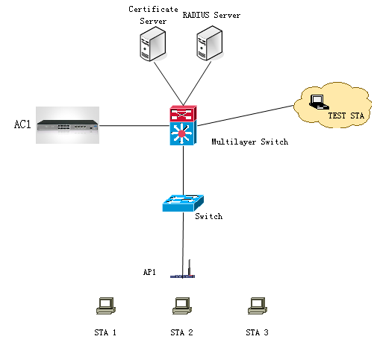
测试过程：
- 在AP上配置3个WLAN服务，其中“Netgear”为开放接入服务，“Netgear-WPA”采用证书认证，“Netgear-WPA2”采用WPA-PSK加密方式；
- STA1、2、3分别采用开放接入、WPA证书接入,WPA-PSK加密与AP关联；
- 在测试STA上启动Chariot控制服务，设置测试时间为1天，设置测试脚本为Chariot Throughput脚本，采用TCP协议传输，设置客户端STA（TEST STA）作为Endpoint1，STA1、2、3作为Endpoint2；
- 同时启动从Endpoint1到Endpoint2的3个单向流量测试，分别记录3个WLAN服务的测试性能；
- 同时启动从Endpoint2到Endpoint1的3个单向流量测试，分别记录3个WLAN服务测试性能。
应达到的要求、指标和预期结果：
测试说明：
测试结果：
（ ）通过 （ ）未通过 （ ）未测试
测试人员：

  - 最大在线用户数
测试编号：19 | 测试项目：最大在线用户数测试
测试目的：测试在802.11g模式下，单AP上最大在线用户数测试。
测试工具： VeriWave
测试类型：
测试配置：
测试过程：
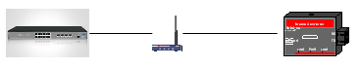
应达到的要求、指标和预期结果：

测试说明：
测试结果：
（ ）通过 （ ）未通过 （ ）未测试
测试人员：

  - 多网卡吞吐量测试
测试编号：20 | 测试项目：多网卡吞吐量测试
测试目的：测试在802.11g模式下，单AP上接入不同网卡用户时的系统吞吐量。
测试工具：
测试类型：
测试配置：
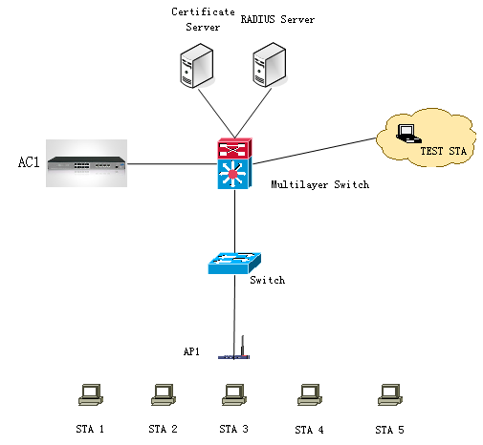
测试过程：
- 准备5台不同网卡及驱动的STA1~5
- 创建SSID为Netgear，安全策略采用OPEN(无加密方式)，修改信道为1
- 在测试STA上启动Chariot控制服务，设置测试时间为1分钟，设置测试脚本为Chariot Throughput脚本，设置测试STA作为Endpoint1，STA1作为Endpoint2；
- 启动从Endpoint1到Endpoint2的单向流量测试，记录测试性能；
- 启动从Endpoint2到Endpoint1的单向流量测试，记录测试性能。
- 启动Endpoint1与Endpoint2的双向流量测试，记录测试性能；
- 分别修改信道为6.7.11.12.13，在每种信道下重复步骤4~6
- 修改安全策略为OPEN+WEP,修改信道为2，在每种信道下重复步骤4~6
- 修改安全策略为WPA-PSK+AES,分别修改信道为3和5，在每种信道下重复步骤4~6
10．修改安全策略为WPA2-PSK+AES,分别修改信道为3,5和10，在每种信道下重复步骤4~6
11．修改安全策略为WPA-PSK+TKIP,分别修改信道为4,8和9，在每种信道下重复步骤4~6
12．修改安全策略为WPA2-PSK+TKIP,分别修改信道为4和8，在每种信道下重复步骤4~6
13．修改安全策略为WPA+TKIP,修改信道为9，重复步骤4~6
14．修改安全策略为WPA2+AES,修改信道为10，重复步骤4~6
15．使用STA2，重复步骤3-14
16．使用STA3，重复步骤3-14
17．使用STA4，重复步骤3-14
18．使用STA5，重复步骤3-14
应达到的要求、指标和预期结果：
上行 > 21Mbps; 下行 > 20Mbps; 双向 > 21Mbps.
测试说明：
测试结果
（ ）通过 （ ）未通过 （ ）未测试
测试人员：

  - 多用户长时间吞吐量测试
测试编号：21 | 测试项目：多用户长时间吞吐量测试
测试目的：测试在802.11g模式下，单AP上接入不同用户时的系统吞吐量。
测试工具：
测试类型：
测试配置：
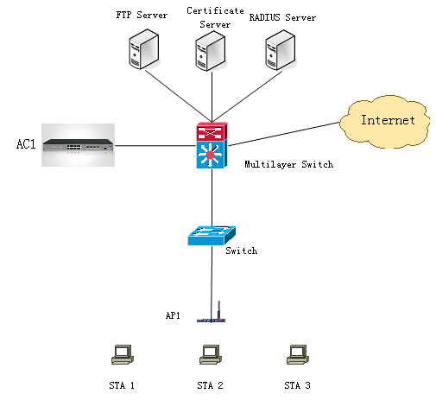
测试过程：
- 配置WLAN网络为本地转发
- 在AP上配置3个WLAN服务，其中“Netgear”为开放接入服务，“Netgear-WPA”采用证书认证，“Netgear-WPA2”采用WPA-PSK加密方式；
- STA1、2、3分别采用开放接入、WPA证书接入,WPA-PSK加密与AP关联；
- STA1采用BT and FTP and P2P应用程序，STA2采用BT,FTP, P2P应用程序，STA3采用其他BT,P2P, FTP应用程序
- STA1~3连续运行7天
- 将WLAN网络改为集中转发，重复步骤2~5
应达到的要求、指标和预期结果：

测试说明：
测试结果：
（ ）通过 （ ）未通过 （ ）未测试
测试人员：

- 认证计费相关功能
  - 认证相关功能

对PPPoE等二层数据包的透传
测试编号：22 | 测试项目：对PPPoE等二层数据包的透传
测试目的：验证AC对PPPoE二层数据包的透传功能。
测试工具：
测试类型：
测试配置：
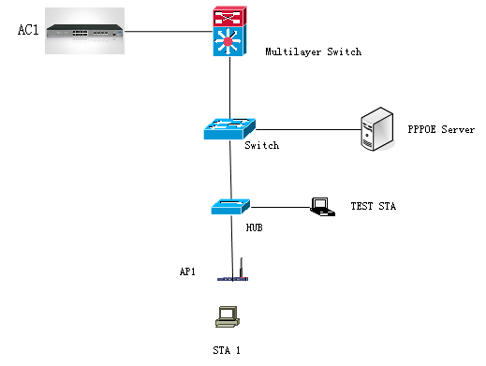
测试过程：
- 按照附图1连接电路，在PPPOE Server上配置用户相关信息，如用户名密码等；
- STA通过PPPoE拨号，输入正确的用户名和密码，接入网络；
- 开启网络分析仪，捕获报文；
- 分析捕获的报文。
应达到的要求、指标和预期结果：
- 步骤2中，STA1能够完成PPPoE认证。
- 步骤4中，AC应对PPPoE透传，网络分析仪可以捕获到PPPoE的报文。
测试说明：

测试结果：
（ ）通过 （ ）未通过 （ ）未测试
测试人员：

对多种认证方式的支持
测试编号：23 | 测试项目：对多种认证方式的支持
测试目的：验证DUT是否同时支持多种认证方式。
测试工具：
测试类型：
测试配置：
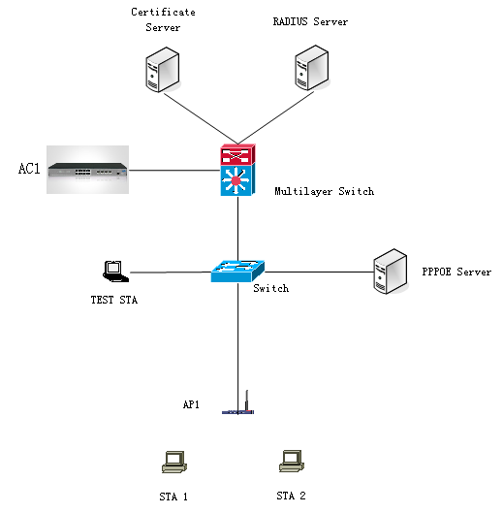
测试过程：
- 按照附图1连接电路；
- 配置被测设备同时支持PPPoE认证、WPA(认证),WPA2（加密），WAPI；
- 终端1与SSID1关联，采用PPPoE认证接入网络；终端2与SSID2关联，采用WPA认证接入网络；终端3与SSID3关联，采用WPA-PSK加密方式接入网络；终端4与SSID4关联，采用WAPI认证接入网络；
- 终端1-4同时ping测试STA。
应达到的要求、指标和预期结果：
- 步骤3中，终端1-4可以同时接入网络；
- 步骤4中，终端1-4可正常使用服务。
测试说明：

测试结果：
（ ）通过 （ ）未通过 （ ）未测试
测试人员：

- 集中控制型AP特有功能
  - 设备发现功能

DNS发现
测试编号：24 | 测试项目：DNS发现功能测试
测试目的：验证AP通过DNS发现方式发现AC。
测试工具：
测试类型：
测试配置：
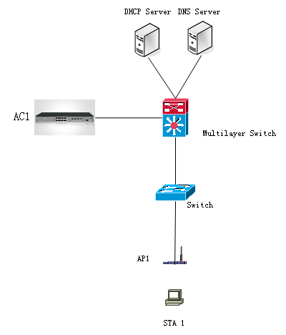
测试过程：
- 配置AP和AC不在同一网段，在接入控制器上配置AP的配置信息，在DHCP server上配置域名，在DNS server上配置无线控制器的域名对应的IP地址，其中无线控制器的域名为Netgear和用户在DHCP Server上配置的域名相同；
- AP启动，通过DHCP获取获取IP地址、DNS server、域名；
- AP向DNS server获取Netgear的IP地址，其中Netgear是从DHCP server学习到的域名；
- AP向从DNS获得的IP地址发送发现请求；
- AP与AC建立连接，用户搜索到无线信号
应达到的要求、指标和预期结果：
- 步骤3中，AP通过DHCP获得IP地址、DNS server、域名；
- 步骤4中，AP获得AC的IP地址；
- 步骤6中，AP和AC建立连接。
测试说明：

测试结果：
（ ）通过 （ ）未通过 （ ）未测试
测试人员：刘滨

DHCP发现
测试编号：25 | 测试项目：DHCP发现功能测试
测试目的：验证AP通过DHCP发现方式，如通过DHCP option 43协议返回AC的地址列表发现AC。
测试工具：
测试类型：
测试配置：
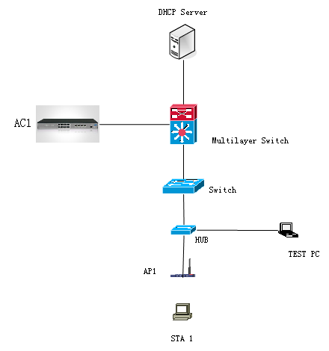
测试过程：
- 配置AP和AC不在同一网段，在接入控制器上配置AP的配置信息，在DHCP server上配置ip地址和option43选项；
- AP启动，通过DHCP获取获取IP地址，option43选项；
- AP通过DHCP服务器发送的DHCP option43协议报文获得AC的IP地址；
- AP向AC发送发现请求；
- AP与AC建立连接，用户搜索到无线信号
应达到的要求、指标和预期结果：
- 步骤2中，分析测试pc捕获的报文；
- 步骤3中，AP能够接收到OPTION 43协议报文，并且得到AC的地址；
- 步骤5中，AP和AC建立连接。
测试说明：

测试结果：
（ ）通过 （ ）未通过 （ ）未测试
测试人员：刘滨

广播方式发现（可选）
测试编号：26 | 测试项目：AP广播方式发现AC
测试目的：检测AP通过广播方式自动学习AC的能力
测试工具：
测试类型：
测试配置：
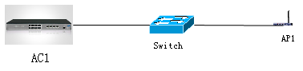
测试过程：
- 按组网图进行连接，正确配置二层交换机；
- 在AC上配置IP 地址池，AC上没有配置通过DHCP 和DNS发现AC
- AP上电，检查AP上线情况。
应达到的要求、指标和预期结果：
- 步骤3中，AP能够通过广播的方式发现AC并上线
测试说明：

测试结果：
（ ）通过 （ ）未通过 （ ）未测试
测试人员：刘滨

  - AP自动信道选择
测试编号：27 | 测试项目：AP自动信道选择功能测试
测试目的：验证集中控制型AP支持自动信道选择功能，即AP在上电和运行过程中能够根据周围无线环境情况动态分配和调整无线信道。
测试工具：
测试类型：
测试配置：
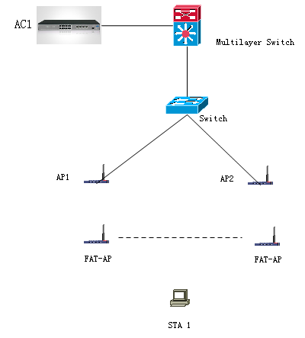
测试过程：
- 把AP1和AP2放置在较近的距离，二者的无线覆盖范围重叠；
- 在无线控制器上开启信道自协商功能
- AP1上电，自动选择信道C1；
- AP2上电，自动选择信道C6；
- 在无线环境中增加一个FAT-AP,并将信道静态配置为C1,
- 将FAT-AP靠近AP1,经过一段时间以后，可以通过STA1中的软件Network Stumbler确定AP1的工作信道
- 将FAT-AP信道静态配置为C6，然后将FAT-AP靠近AP2, 经过一段时间以后，可以通过STA1中的软件Network Stumbler确定AP2的工作信道
应达到的要求、指标和预期结果：
- 步骤6中，AP1在经过一段时间以后自动选择C11信道。
- 步骤7中，AP1在经过一段时间以后自动选择C1信道。
测试说明：

测试结果：
（ ）通过 （ ）未通过 （ ）未测试
测试人员：
  - AP负载均衡

基于用户数的负载均衡
测试编号：28 | 测试项目：基于用户数的负载均衡测试
测试目的：验证集中控制型AP和AC配合实现基于用户数的负载均衡功能。
测试工具：
测试类型：
测试配置：
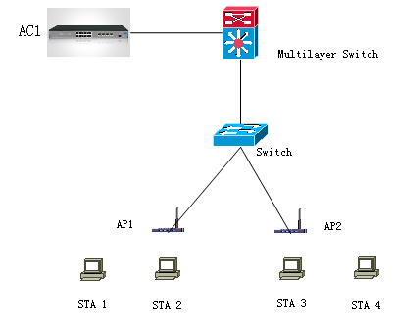
测试过程：
- STA1与AP1建立关联；
- 分别令STA2,STA3、STA4与AP1建立关联，观察关联情况；
- 关闭STA2,STA3、STA4；
- 配置AP1和AP2按照STA接入数进行负载均衡，且SSID名称相同，负载均衡阀值为1；
- 重新启动STA2,STA3、STA4，观察关联情况。
应达到的要求、指标和预期结果：
- 步骤2中，STA2,STA3、STA4可以与AP1建立关联；
- 步骤5中，STA1-4分别属于两个不同的ap上
测试说明：

测试结果：
（ ）通过 （ ）未通过 （ ）未测试
测试人员：

基于流量的负载均衡
测试编号：29 | 测试项目：基于流量的负载均衡测试
测试目的：验证集中控制型AP和AC配合实现基于流量的负载均衡功能。
测试工具：
测试类型：
测试配置：
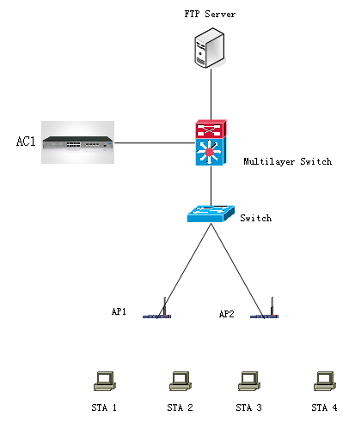
测试过程：
- STA1和AP1建立关联，同时从FTP服务器持续下载文件；
- 令STA2、STA3与AP2建立关联，观察关联情况；
- 令STA4与AP1建立关联，观察STA4的关联情况；
- 关闭STA4；
- 配置AP1和AP2按照流量进行负载均衡，流控门限为4Mbps（流控门限值根据STA1下载速度进行设置，基本保持一致即可）；
- 重新启动STA4，令STA4与AP1建立关联，观察STA4的关联情况。
应达到的要求、指标和预期结果：
- 步骤2中，STA2、STA3可以与AP2建立关联；
- 步骤3中，STA4可以与AP1建立关联；
- 步骤6中，STA4不能与AP1建立关联，但可以与AP2建立关联。
测试说明：

测试结果：
（ ）通过 （ ）未通过 （ ）未测试
测试人员：

  - 非法AP检测
测试编号：30 | 测试项目：非法AP检测功能测试
测试目的：AC设备应可以依靠管理的AP检测非法启动的未知AP设备；
测试工具：
测试类型：
测试配置：
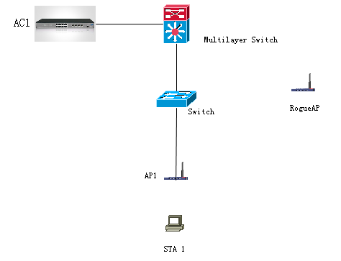
测试过程：
- 按附图16连接测试环境；
- 配置AP1的SSID为“Netgear”；
- 启动AC的非法AP检测功能；
- AP2作为非法AP（AC未知的设备），也将SSID设置为“Netgear”；
- 等待1~3分钟，查看AC上报告的信息；
应达到的要求、指标和预期结果：
在步骤5中，AC应可报告检测到启动的非法AP，记录报告的内容。
测试说明：

测试结果：
（ ）通过 （ ）未通过 （ ）未测试
测试人员：

  - 同一AC下不同AP之间的切换功能
测试编号：31 | 测试项目：同一AC下不同AP之间的切换功能测试
测试目的：验证STA在同一AC下不同AP之间进行切换时，用户业务不会中断。
测试工具：
测试类型：
测试配置：
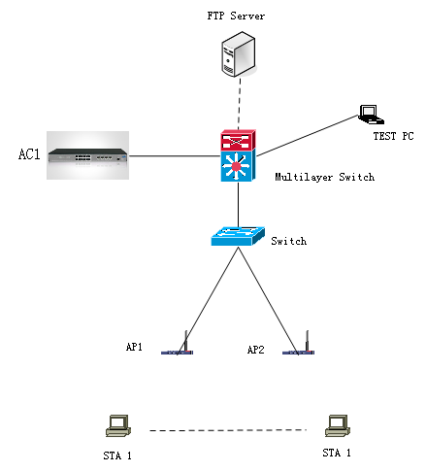
测试过程：
- 设备配置正确，STA和AP工作在非加密状态下；
- STA与AP1进行关联，并接入网络，发送数据（可用ping命令代替）；
- 移动STA至AP2的覆盖范围内，查看STA当前关联的AP，并查看AP1的关联用户；
- 将加密方式分别改为WPA,WPA2,WAPI,重复步骤2-3
应达到的要求、指标和预期结果：
步骤3中，STA均应能断开与AP1的关联，切换到AP2，用户业务不中断，并释放相关资源。
测试说明：

测试结果：
（ ）通过 （ ）未通过 （ ）未测试
测试人员：

  - 接入控制器功能测试

AP和AC之间的时钟同步
测试编号：32 | 测试项目：AP和AC之间的时钟同步
测试目的：测试AP和AC的时钟同步能力
测试工具：无
测试类型：
测试配置：
- 在AC上配置好AP1和AP2，并设置正确的系统时间；
- 配置好WLAN服务Netgear，并应用到空口上；
- AP1和AP2零配置，连接上交换机；
- 修改AC的时间为另一个时间；
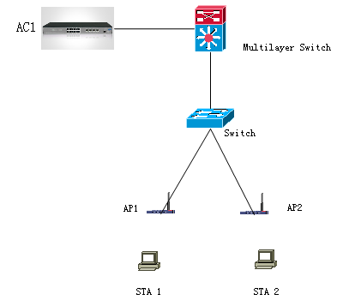
测试过程：
- 在AC上查看AP1和AP2的状态；
- 在STA1上搜索周围的无线网络；
- 在AP1和AP2查看系统时间；
- 在AC时间修改后，再次查看AP1和AP2上的时间；
应达到的要求、指标和预期结果：
- AC上的AP1和AP2状态变为RUN；
- STA1可以搜索到“Netgear”；
- AP1和AP2上的系统时间正确。
- AP1和AP2能够再次同步AC的时间；
测试说明：
测试结果：
（ ）通过 （ ）未通过 （ ）未测试
测试人员：刘滨

AC对DHCP Server的支持能力
测试编号：33 | 测试项目：AC对DHCP Server的支持能力
测试目的：测试AC支持的DHCP地址池能力和分配范围
测试工具：无
测试类型：必须
测试配置：
- 在AC上配置好AP1和AP2；
- 在AC上配置最大能够支持的地址池数目，包括分配地址所需要的VLAN和三层接口地址，每个地址池应为一个C类子网；
- 配置好WLAN服务NETGEAR，要求AP1和AP2获得AC分配的地址，并与AC关联成功
测试过程：
- AP1与AP2获得AC地址池中的ip地址；
- AP1与AP2成功接入AC
- STA1和STA2可以搜索到AP1与AP2发送出的无线信号
应达到的要求、指标和预期结果：
- AP1和AP2可以获得AC分配的ip地址
测试说明：

测试结果：
（ ）通过 （ ）未通过 （ ）未测试
测试人员：刘滨

- 管理维护功能
  - SNMP MIB节点测试
测试编号：34 | 测试项目：SNMP MIB节点测试
测试目的：测试支持SNMP协议管理的AC设备，对的MIB节点的支持情况。
测试工具：
测试类型：
测试配置：
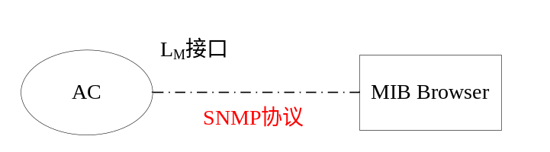
测试过程：
- 按图连接电路；
- 根据MIB节点，提供相应的OID。
- 启动MIB Browser，按照各个MIB节点进行相应操作，操作可能为get、set（部分节点）等，验证被测设备是否支持该MIB节点。
应达到的要求、指标和预期结果：
- 步骤3中，设备应支持MIB节点的get、set（部分节点）等操作。
测试说明：

测试结果：
（ ）通过 （ ）未通过 （ ）未测试
测试人员：刘滨

网管查看设备信息测试
测试编号：35 | 测试项目：设备管理基本功能测试
测试目的：通过SNMP网管远程查看WLAN热点接入设备的设备信息
测试工具：
测试类型：必须
测试配置：
- 将SNMP服务器和被测试设备正确链接，保证SNMP服务器和被测试设备可以互通；
测试过程：
- 查看设备的型号，设备标识号，硬件版本号和软件版本号等信息；
- 查看设备网络侧接口的连接状态、IP地址和子网掩码等信息；
应达到的要求、指标和预期结果：
- 可以获取被测设备的各种信息，包括；
（1）AP系统参数查询：设备名称、序列号、型号、软件版本、硬件版本、Domain、设备的IP地址获得方式、设备的IP/掩码/网关地址、设备的MAC地址、内存容量、内存占用率、CPU占用率、Flash容量、Flash剩余空间、设备工作温度、设备运行时间、工作模式、有线侧接口状态、以太网接口速率、VLAN配置（划分多VLAN的能力）、VLAN与SSID绑定、二层隔离（二层隔离是否开启）、日志服务器地址等；
（2）AP无线查询：SSID数目、SSID信息表、是否隐藏SSID、无线安全机制、AP允许接入最大用户数、在线用户数量、工作模式、空口类型、信道模式、AP的功率管理、信号噪声比等；
测试说明：
测试结果：部分通过
（ ）通过 （ ）未通过 （ ）未测试
测试人员：刘滨

告警功能
测试编号：36 | 测试项目：告警功能测试
测试目的：验证网管系统支持对AP状态的改变进行告警
测试工具：
测试类型：
测试配置：将SNMP服务器和被测试设备正确链接，保证SNMP服务器和被测试设备可以互通。
测试过程：
- 使用SNMP网管软件访问到被测设备；
- 改变AP的状态，观测网管系统是否告警。
应达到的要求、指标和预期结果：
- 支持AP冷启动告警。
- 支持AP重启动告警。。
- 支持AP的信道配置被修改告警。
- AC系统重启动告警
- AC的IP地址改变告警
测试说明：
测试结果：
（ ）通过 （ ）未通过 （ ）未测试
测试人员：刘滨

- AP模式转换测试
  - FAT-AP转换为THIN-AP
测试编号：37 | 测试项目：FAT-AP转换为THIN-AP
测试目的：测试AP保留模式转换前的配置
测试工具：
测试类型：
测试配置：

测试过程：
静态IP地址测试
1：升级FAT-AP为最新版本，并配置静态IP地址
2：将FAT-AP升级到THIN-AP版本
3：THIN-AP保留静态IP地址并分别对THIN-AP进行无线与有线的ping通信测试，校验THIN-AP的MAC地址及RF信号强度

DHCP地址测试
1：升级FAT-AP为最新版本，并配置AP通过DHCP获得IP地址
2：将FAT-AP升级到THIN-AP版本
3：THIN-AP通过DHCP获得IP地址并分别对THIN-AP进行无线与有线的ping通信测试，校验THIN-AP的MAC地址及RF信号强度

AP默认地址测试
1：升级FAT-AP为最新版本，使用AP的默认IP地址
2：将FAT-AP升级到THIN-AP版本
3：THIN-AP使用默认IP地址并分别对THIN-AP进行无线与有线的ping通信测试，校验THIN-AP的MAC地址及RF信号强度

应达到的要求、指标和预期结果：
THIN-AP应保留FAT-AP原有的ip地址（默认地址测试除外），子网掩码，默认网关，DNS,管理vlan
测试说明：
静态IP地址测试
1：登陆FAT-AP的WEB页面，按要求手动设计静态参数（ip地址/掩码/默认网关设置为静态172.16.1.200/255.255.255.0/172.16.1.1，AC地址设置为1.1.1.1，DNS设置为2.2.2.2/3.3.3.3，管理vlan为200）
2：升级THIN-AP版本
3：登陆THIN-AP的WEB页面（或是ping操作），确定保留原有配置，使用testfatap命令生成无线SSID
4：有线PC与无线PC能够ping通THIN-AP,RF值27dbm

DHCP地址测试
1：登陆FAT-AP的WEB页面，修改获得IP地址的方式为DHCP
2：升级THIN-AP版本
3：通过ping操作确定THIN-AP获得的IP的地址，登陆WEB页面确定THIN-AP保留DHCP属性,使用testfatap命令生成无线SSID
4：有线PC与无线PC能够ping通THIN-AP,RF值27dbm

AP默认地址测试
1：通过默认地址登陆FAT-AP的WEB页面
2：升级THIN-AP版本
3：通过默认地址telnet到THIN-AP，使用testfatap命令生成无线SSID
4：有线PC与无线PC能够ping通THIN-AP,RF值27dbm
测试结果：
（ ）通过 （ ）未通过 （ ）未测试
测试人员：

  - THIN-AP转换为 FAT-AP
测试编号：38 | 测试项目：THIN-AP转换为FAT-AP
测试目的：测试AP保留模式转换前的配置
测试工具：
测试类型：
测试配置：

测试过程：
静态IP地址
1：配置THIN-AP为静态IP地址
2：将THIN-AP升级到FAT-AP最新版本
3：FAT-AP保留静态IP地址并分别对FAT-AP进行无线与有线的ping通信测试，校验FAT-AP的MAC地址及RF信号强度

DHCP地址测试
1：配置THIN-AP为DHCP方式
2：将THIN-AP升级到FAT-AP最新版本
3：FAT-AP通过DHCP获得IP地址并分别对FAT-AP进行无线与有线的ping通信测试，校验FAT-AP的MAC地址及RF信号强度

AP默认地址测试
1：使用THIN-AP默认IP地址
2：将THIN-AP升级到FAT-AP最新版本
2：:FAT-AP使用默认IP地址并分别对FAT-AP进行无线与有线的ping通信测试，校验FAT-AP的MAC地址及RF信号强度

应达到的要求、指标和预期结果：
FAT-AP应保留THIN-AP原有的ip地址（默认地址测试除外），子网掩码，默认网关，DNS,管理vlan
测试说明：
测试结果：
（ ）通过 （ ）未通过 （ ）未测试
测试人员：

- THIN-AP基本命令测试
  - 显示软件版本，MAC地址，SN
测试编号：39 | 测试项目：显示软件版本，MAC地址，SN
测试目的：通过命令行登陆THIN-AP，显示软件版本，MAC地址，SN
测试工具：
测试类型：
测试配置：

测试过程：
通过telnet登陆THIN-AP
应达到的要求、指标和预期结果：
显示软件版本，MAC地址，SN
测试说明：

测试结果：
（ ）通过 （ ）未通过 （ ）未测试
测试人员：刘滨

  - 通过命令行恢复出厂设置
测试编号：40 | 测试项目：通过命令行恢复出厂设置
测试目的：通过命令行恢复出厂设置
测试工具：
测试类型：
测试配置：

测试过程：
1：WEB页面登陆AP，手动将AP的ip地址/掩码/默认网关设置为静态172.16.1.200/255.255.255.0/172.16.1.1，AC地址设置为1.1.1.1，DNS设置为2.2.2.2/3.3.3.3，管理vlan为200
2：WEB页面保存重启AP
3：重启后确定配置生效
4：通过telnet登陆THIN-AP
5：输入“sysdefault”命令
6：重启THIN-AP
应达到的要求、指标和预期结果：
重启后，THIN-AP恢复出厂设置
测试说明：

测试结果：
（ ）通过 （ ）未通过 （ ）未测试
测试人员：刘滨

  - 通过命令行重启ap
测试编号：41 | 测试项目：通过命令行重启ap
测试目的：通过命令行重启ap
测试工具：
测试类型：
测试配置：

测试过程：
1：通过telnet登陆THIN-AP
2：输入“sysreboot”命令
应达到的要求、指标和预期结果：
THIN-AP自动重启
测试说明：

测试结果：
（ ）通过 （ ）未通过 （ ）未测试
测试人员：刘滨

  - 在无AC情况下，ap发送SSID
测试编号：42 | 测试项目：在无AC情况下，ap发送SSID
测试目的：在无AC情况下，ap可以发送SSID
测试工具：
测试类型：
测试配置：

测试过程：
1：通过telnet登陆THIN-AP
2：输入“testfatap”命令
3：THIN-AP自动创建SSID
4：TEST PC关联THIN-AP的无线SSID，使用Chriot测试工具与有线PC进行10分钟的吞吐量测试
应达到的要求、指标和预期结果：
THIN-AP在没有AC的情况下发送无线信号
测试说明：

测试结果：
（ ）通过 （ ）未通过 （ ）未测试
测试人员：刘滨

  - THIN-AP手动reset按钮测试
测试编号：43 | 测试项目：THIN-AP手动reset按钮测试
测试目的：AP恢复出厂设置
测试工具：
测试类型：
测试配置：

测试过程：
1：WEB页面登陆AP，手动将AP的ip地址/掩码/默认网关设置为静态172.16.1.200/255.255.255.0/172.16.1.1，AC地址设置为1.1.1.1，DNS设置为2.2.2.2/3.3.3.3，管理vlan为200
2：WEB页面保存重启AP
3：重启后确定配置生效
4：手动操作reset按钮，重启AP
5：AP恢复默认配置
应达到的要求、指标和预期结果：
AP能够恢复出厂设置，出厂设置为IP：192.168.100.100，子网掩码：255.255.255.0
测试说明：

测试结果：
（ ）通过 （ ）未通过 （ ）未测试
测试人员：刘滨

- 无线空口测试
  - WLAN空口发射功率测试
测试编号：44 |  |  | 测试项目：WLAN接入设备空口发射功率
测试目的： WLAN接入设备空口发射功率
测试工具： IQVIEW
测试类型：必须
测试配置：基于testfatap和packet_send命令，操作过程详见《THIN-AP发包命令及操作流程》
AP测试软件版本号： 设备最大发射功率：
馈线＋衰减器插损： dB
1、最大发射功率测试:最大吞吐量情形下，27dBm+-1（20 dBm+-1）
channel 1、6、11
11b模式（11Mbps） |  |  |  |  |  |  | 11g模式（54Mbps）
 |  | AVG power（dBm） |  |  | AVG EVM（dB） |  | AVG power（dBm） |  |  | AVG EVM（dB）
1
6
11
2、最小功率调整步长测试：3dB+_0.5
调整步长（dB）：
channel 1、6、11
 | 11b模式（11Mbps） |  |  |  |  |  |  | 11g模式（54Mbps）
 | 基准 |  |  | AVG power  （dBm） |  | AVG EVM（dB） |  | 基准 | AVG power  （dBm） |  | AVG EVM（dB）
1
6
11

  - WLAN空口接收灵敏度测试
测试编号：45 |  |  |  |  | 测试项目：WLAN接入设备空口接收灵敏度测试
测试目的： WLAN接入设备空口接收灵敏度测试
测试工具： IQVIEW
测试类型：必须
测试配置：
 | 11b模式 |  |  |  |  |  |  |  |  |  |  |  |  |  | 11g模式
mbps | 1 |  |  | 2 |  |  |  | 5.5 |  |  | 11 |  |  |  | 6 |  | 9 |  |  | 12 |  |  | 18 |  |  | 24 |  |  | 36 |  |  | 48 |  |  | 54
dBm | -90 |  |  | -88 |  |  |  | -87 |  |  | -84 |  |  |  | -86 |  | -85 |  |  | -84 |  |  | -81 |  |  | -79 |  |  | -75 |  |  | -70 |  |  | -69
Channel 1
PER | － |  | － |  |  |  | － |  |  |  |  |  | － |  |  | － |  |  | － |  |  | － |  |  | － |  |  | － |  |  | －
Channel 6
PER | － | － |  |  |  | － |  |  |  |  |  | － |  | － |  |  |  | － |  |  | － |  |  | － |  |  | － |  |  | －
Channel 11
PER | － |  | － |  |  |  | － |  |  |  |  |  | － |  |  | － |  |  | － |  |  | － |  |  | － |  |  | － |  |  | －
接收灵敏度（dBm）
Mbps |  |  | PER |  |  |  |  |  |  | Channel 1 |  |  |  |  |  |  |  |  | Channel 6 |  |  |  |  |  |  |  |  | Channel 11
11 |  |  | 8%
54 |  |  | 10%

